潭医职院学工[2017]61号

关于做好2016-2017学年度
学生综合素质测评工作的通知

各二级学院：
为全面贯彻党的教育方针，促进我校优良校风学风建设，科学评价和有效激励学生德、智、体、美全面发展情况，为国家奖助学金、学校奖学金、评优评先等评审工作提供依据，现就做好我校2016-2017学年学生综合素质测评工作有关事项通知如下：
一、组织领导
1、学校成立学生综合素质测评工作领导小组
顾 问：左泽文
组 长：汪石果
成 员：张杨传 王金桃 李雨露 李四军 齐 宇
朱松林 莫吉祥 龙婷婷
2、各二级学院成立由学生工作负责人任组长，辅导员、班主任、团学干部代表等8-10人组成的二级学院学生综合素质测评工作小组。各班级成立由班主任任组长，班委会、团支部委员4人、普通同学3人组成的班级学生综合素质测评评议小组。
二、测评时间
9月29日-10月15日
三、测评内容
1、测评指标
总 分  100分 | 一级指标 | 二级指标 | 测评要求
总 分  100分 | 德育（40%） | 政治表现 | 有关要求见学生手册《湘潭医卫职业技术学院学生综合素质测评条例》
总 分  100分 | 德育（40%） | 品德修养 | 有关要求见学生手册《湘潭医卫职业技术学院学生综合素质测评条例》
总 分  100分 | 德育（40%） | 治学态度 | 有关要求见学生手册《湘潭医卫职业技术学院学生综合素质测评条例》
总 分  100分 | 德育（40%） | 集体观念 | 有关要求见学生手册《湘潭医卫职业技术学院学生综合素质测评条例》
总 分  100分 | 德育（40%） | 组织纪律 | 有关要求见学生手册《湘潭医卫职业技术学院学生综合素质测评条例》
总 分  100分 | 德育（40%） | 劳动卫生 | 有关要求见学生手册《湘潭医卫职业技术学院学生综合素质测评条例》
总 分  100分 | 智育（50%） |  | 有关要求见学生手册《湘潭医卫职业技术学院学生综合素质测评条例》
总 分  100分 | 体育（10%） |  | 有关要求见学生手册《湘潭医卫职业技术学院学生综合素质测评条例》
加 分 项 目 |  |  | 有关要求见学生手册《湘潭医卫职业技术学院学生综合素质测评条例》
减 分 项 目 |  |  | 有关要求见学生手册《湘潭医卫职业技术学院学生综合素质测评条例》
2、等级比例
优秀等级：得分90分以上，或得分在本班排名前20%；
优秀等级：得分75-89分，或得分在本班排名21-60%；
合格等级：得分60-74分，或得分在本班排名61-90%；
不 合 格：得分60分以下，或得分在本班排名最后10%。
四、测评要求
学生综合素质测评工作事关对学生德、智、体、美全面发展情况的科学评价，事关国家奖助学金、学校奖学金、三好学生和优秀学生干部等的评审。各二级学院、各班级一定要高度重视、把握要求、精心组织，确保测评工作公开、公平、公正进行。

附件：
1、二级学院综合素质测评工作小组成员呈报表
2、班级综合素质测评评议小组成员呈报表
3、湘潭医卫职业技术学院学生综合素质测评登记表
4、2016-2017学年度班级综合素质测评结果统计表
5、学院2016-2017学年度综合素质测评结果统计表

学生工作处（部）
二○一七年九月二十六日
学院综合素质测评工作小组成员呈报表

年 月 日
 | 姓 名 | 性 别 | 职 务 | 政治面貌
组 长
副组长
成 员

学院 班综合素质测评评议小组成员呈报表

年 月 日
 | 姓 名 | 性 别 | 职 务 | 政治面貌
组 长
副组长
成 员

湘潭医卫职业技术学院学生综合素质测评登记表
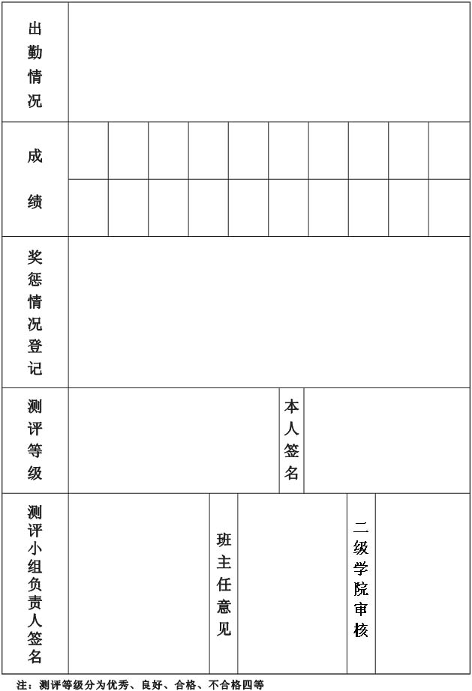

2016-2017学年度班级综合素质测评结果统计表
学院 班 年 月 日
姓名 | 测评等级 |  |  |  |  | 姓名 |  | 测评等级
姓名 | 上期 |  | 下期 | 学年度 |  |  |  | 上期 |  | 下期 |  | 学年度
合 计 |  | 优秀 |  | 良好 |  |  | 合格 |  |  |  | 不合格
注：测评等级分为优秀、良好、合格、不合格四个等级。

学院2016-2017学年度综合素质测评结果统计表
序号 | 专业班级 | 优 秀 | 良 好 | 合 格 | 不合格
1
2
3
4
5
6
7
8
9
10
11
12
13
14
15
16
17
18
19
20
合 计

